УДК 629.7.054

Ю.М. Безкоровайний, к.т.н., О.А. Сущенко, д.т.н., О.В. Ермолаєва

(Національний авіаційний університет, Україна)

Підвищення чутливості індукційного датчика магнітного курсу

Запропоновано модернізацію індукційих датчиків магнітного поля Землі типу ІД-3, що забезпечує підвищення чутливості датчика до компонентів магнітного поля з урахуванням магнітного нахилення у поточних координат літального апарату. Представлені результати математичного моделювання та пропозиції щодо модернізації конструкції індукційних датчиків..

Для вимірювання характеристик магнітного поля та магнітних властивостей речовин застосовують прилади звані магнітометрами. Залежно від виконуваної задачі розрізняють прилади для вимірювання значення напруженості магнітного поля напряму вектора магнітного поля…

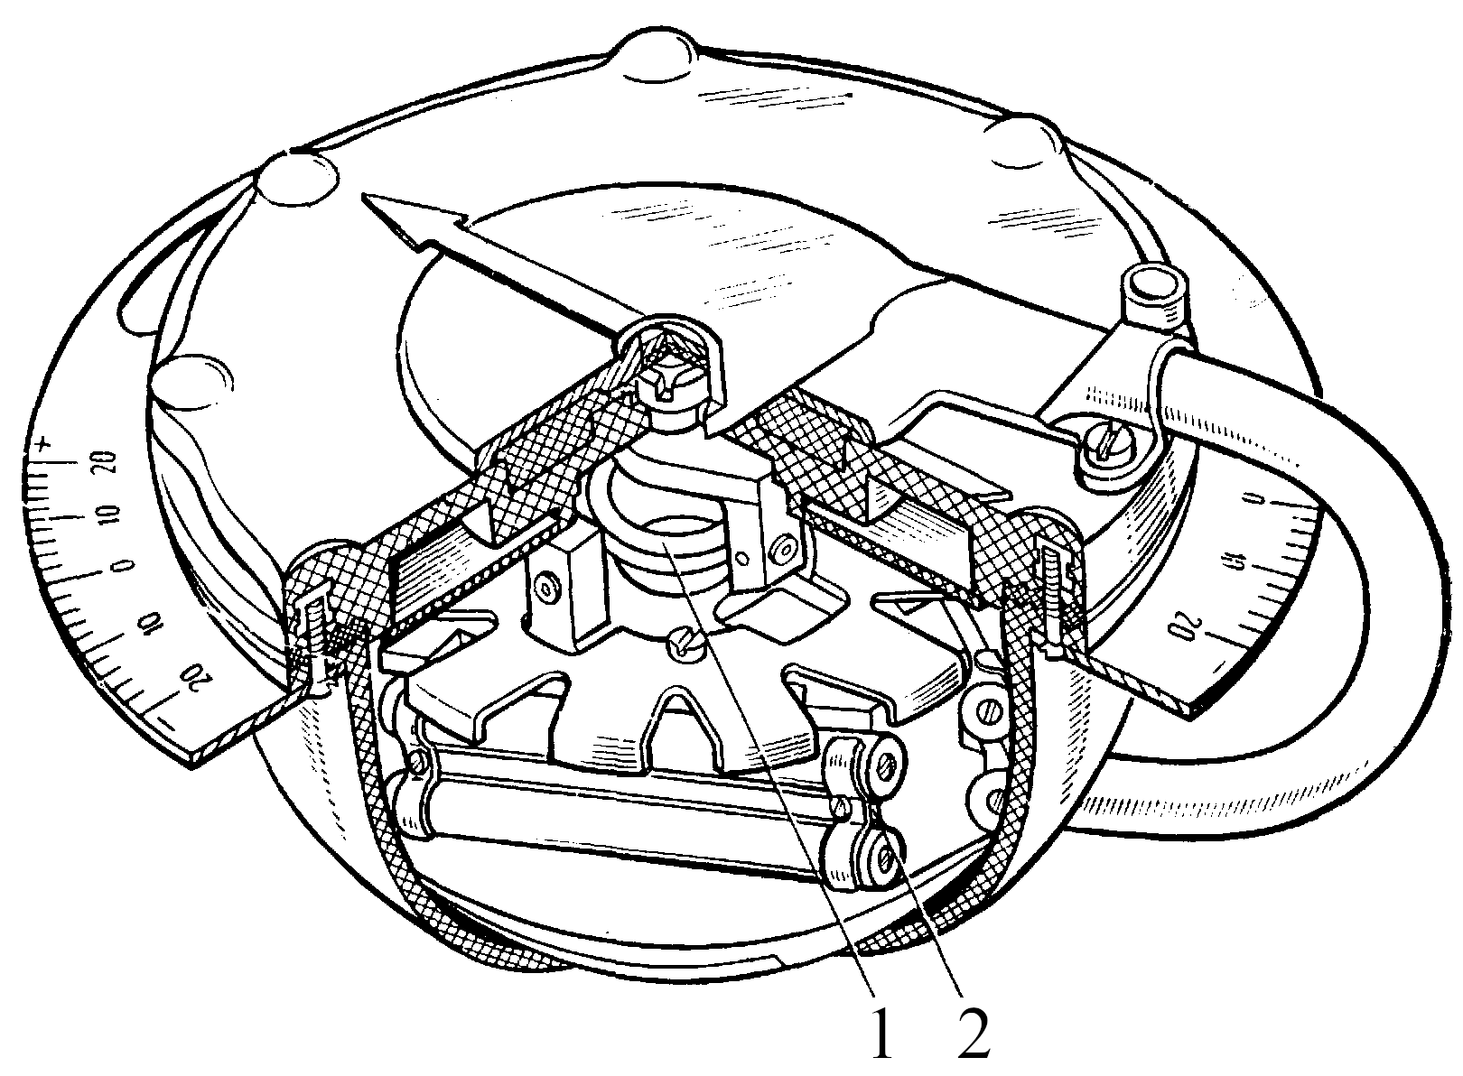

Рис. 1. Зовнішній вигляд індукційного датчика

Вихідними сигналами датчика є сигнали, пропорційні проекціям вектора магнітної підлоги на осі чутливості вимірювальних елементів і з урахуванням (1) має вигляд

, (1)

де B1, B2, B3 - проекції вектора напрямку магнітного поля на осі чутливості датчика, B - вектор проекцій магнітного поля (1), H - матриця здійснює перетворення проекцій (1) в датчика результати вимірювань, яка має вигляд

 (2)

Як випливає з матриці (3) дана конфігурація датчика дозволяє вимірювати лише горизонтальну складову магнітного поля. Для відновлення проекцій вектора магнітного поля (1) складемо матрицю реконстукції вигляду

Таблиця 1.

Параметри моделі магнітного поля Землі

|  |  |
| --- | --- |
| **Параметр** | **Значення** |
| Модель магнітного поля Землі | WMM-2020  (calculator version 0.5.1.11) |
| Широта | 50.45056 град. |
| Довгота | 30.52417 град. |
| Висота | 2000 м. над рівнем моря |
| Нахилення | 68.7 град. |

**Висновок**

Таким чином запропонована модернізація конструкції магнітних датчиків, що використовують магнітні зонди, для підвищення їх чутливості і, відповідно, точності визначення магнітного курсу за допомогою введення неортогонального розташування осей чутливості.

Запропонована модернізація доцільна для літаків, що виконують польоти в локальній географічній області або при обмежених широтах при виконанні таких завдань як аерофотозйомка або місцевих авіарейсів

Список літератури

1. Chulliat, A., W. Brown, P. Alken, C. Beggan, M. Nair, G. Cox, A. Woods, S. Macmillan, B. Meyer and M. Paniccia, 2020. The US/UK World Magnetic Model for 2020-2025: Technical Report, National Centers for Environmental Information, NOAA. doi: 10.25923/ytk1-yx35
2. Калькулятор магнітного поля Землі [Електронний ресурс] .- Режим доступу: https://www.ngdc.noaa.gov/geomag/calculators/magcalc.shtml.